搭建eclipse-python-selenium环境

安装python

目前可以从官网下载最新版本的python3.6.5，32位或者64位都可以。下载完成后双击

exe文件开始安装，如下图所示：

1：点击install Now安装，将按照默认路径、默认设置（idel集成开发环境、pip安装、documentation 文档管理、file associations 文件关联）

如果点击customize installation，将按照用户自定义安装，在此处我们选择自定义安装，并选中添加python到环境变量。

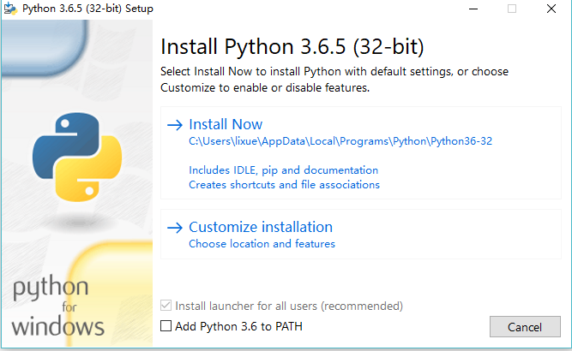

然后进入可选特征选择，这一块要求全选，包括（测试套件）

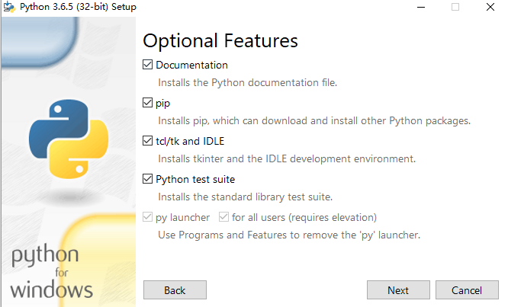

然后进入高级选项选择：点击为所有用户安装，修改安装路径，推荐安装到c盘根目录。

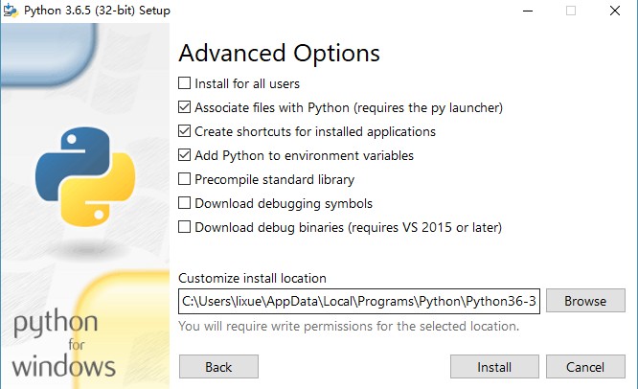

点击安装，大概等待2分钟，安装结束。

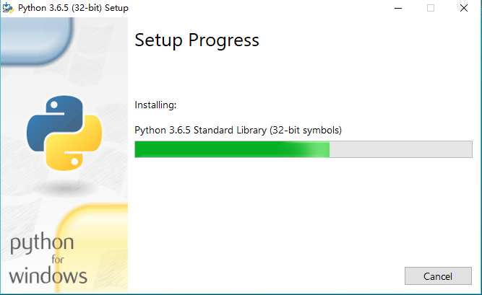

点击关闭

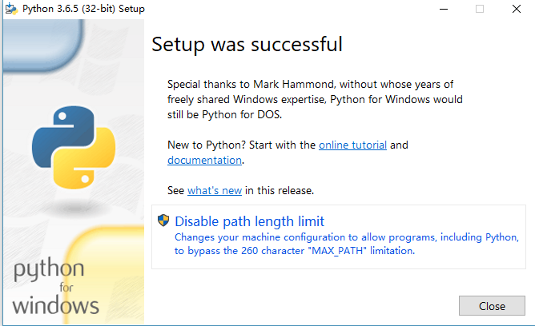

在命令行输入python ，查看版本及位数是否一致。

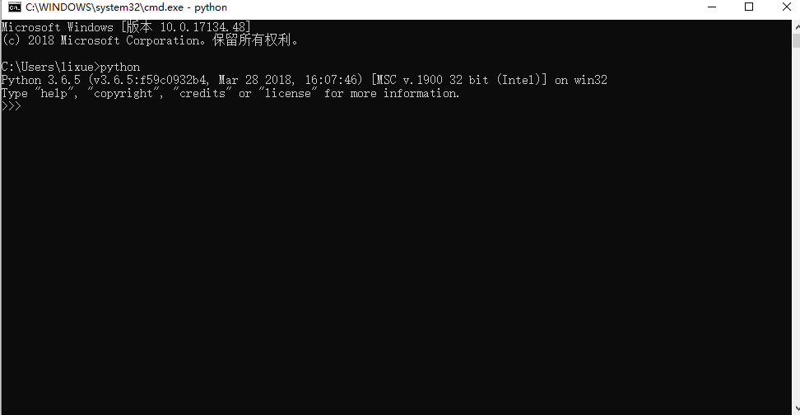

安装完成后需要安装selenium安装包。主要有本地安装和在线安装两种方式。

本地安装提前下载selenium依赖包，下载地址https://www.seleniumhq.org/download/

下载完成后解压，在cmd中进入到selenium文件夹目录，使用命令python setup.py install 向python中导入selenium包文件。导入完成后可以看到python\Lib\site-packages文件夹下面有selenium文件。

在线安装直接在cmd中输入命令：pip install selenium

Java安装

Eclipse安装：

从eclipse官网下载最新版本，我的是64位版本。Eclipse属于免安装版本，解压后可以直接使用。

打开后如图所示：

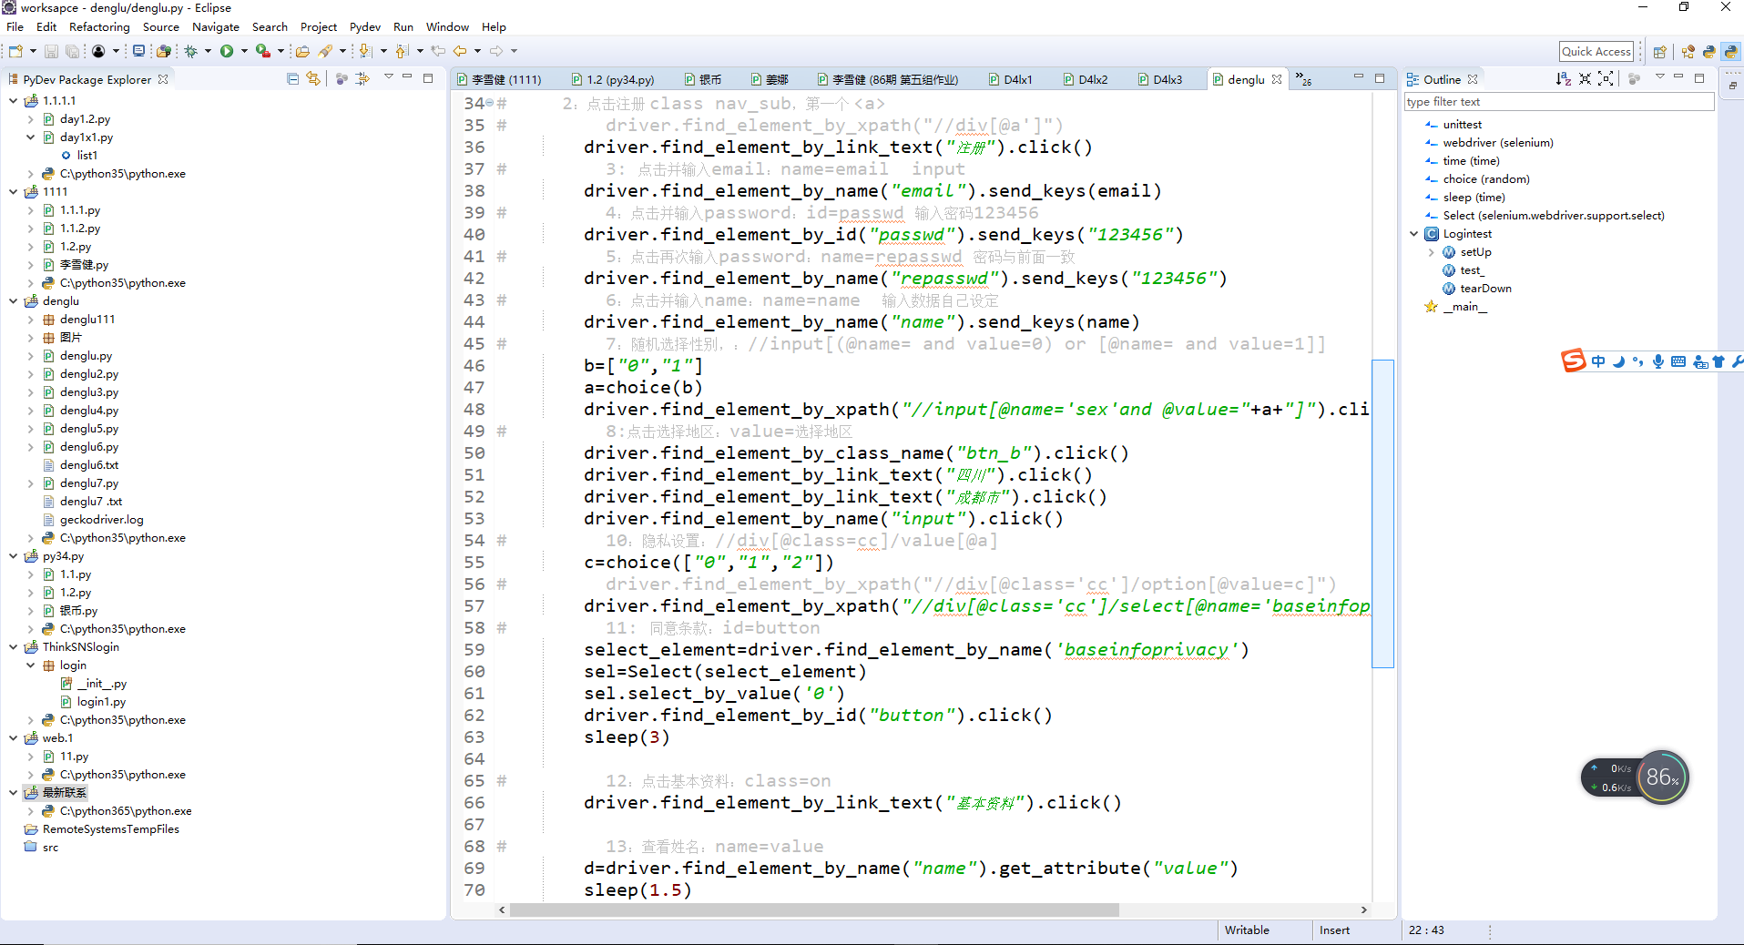

打开完成后需要安装pydev插件，有三种安装方式本地安装、输入网址在线安装、eclipse market中选择插件安装。

本地安装需要提前下载pydev插件，